Veileder lokale forhandlinger for studentsamskipnader

Oslo, 20.11.2020

Denne veilederen gjelder virksomheter bundet av Landsoverenskomst for studentsamskipnader.

I hovedtariffoppgjøret 2020 ble resultatet at det ikke skulle gis sentrale tillegg, men at lønnsoppgjøret fullt og helt skulle forhandles lokalt. Protokoll fra de sentrale forhandlingene, samt siste nytt finner dere på nettsiden for denne overenskomsten, [her](https://www.virke.no/tariff-og-lonn/finn-tariffavtale/landsoverenskomst-for-studentsamskipnader/).

Innholdsfortegnelse

Innledning – hovedtariffoppgjøret 2020 2

Overenskomstens bestemmelser om lokale forhandlinger 2

Prosess lokale forhandlinger 3

Vedlegg – *generelt* om lokale forhandlinger 7

Generelt om forhandlinger 7

Forhandlingsdelegasjoner 7

Habilitet 7

Taushetsplikt 7

Forhandlingsform 8

Særmøter 8

Arbeidsgivers forberedelser 8

Fremdrift under forhandlingene 8

Resultat, forhandlingsøkonomi og beregninger 9

Protokoll 12

Informasjon etter forhandlingene 13

## Innledning – hovedtariffoppgjøret 2020

De sentrale parter har i tidligere oppgjør fastsatt en ramme til lokale forhandlinger. De gangene det gjøres slik er det spesifisert i protokollen for de sentrale forhandlingene. Deretter forhandler de lokale partene på den enkelte virksomhet om hvordan pengene skal fordeles mellom arbeidstakere eller grupper av arbeidstakere omfattet av overenskomsten.

*Dette ble ikke gjort nå i hovedtariffoppgjøret 2020. Det skal altså i år gjennomføres frie lokale forhandlinger, og de skal føres på grunnlag av de fire kriteriene, som er virksomhetens produktivitet, fremtidsutsikter, økonomi og konkurranseevne.*

Det betyr at alle virksomhetene i 2020 skal forhandle både om den totale rammen og om fordelingen av denne i det lokale lønnsoppgjøret. Det er likevel slik at virksomhetene skal og bør forholde seg til at resultatet i det såkalte frontfaget legger klare føringer på det arbeidsgivere og arbeidstakere lokalt kan forvente og kreve i total lønnsøkning.

## Overenskomstens bestemmelser om lokale forhandlinger

For Virkes medlemmer bundet av Landsoverenskomst for studentsamskipnader reguleres lokale forhandlinger i overenskomstens § 19, punkt 5.3.

Nedenfor følger utdrag av bestemmelsen – det som beskriver eller er relevant for frie lokale forhandlinger, samt det som ble avtalt sentralt om lokale forhandlinger i hovedtariffoppgjøret 2020 (protokoll).

Merk at Virke har jobbet i partssammensatt utvalg for å oppdatere bestemmelsen i overenskomsten, med tanke på at større deler av lønnsoppgjørene skal foregå som frie lokale forhandlinger. Dette arbeidet videreføres inn i tariffperioden 2020-2022.

*Landsoverenskomst for studentsamskipnader*

*Bestemmelsene om lokale forhandlinger fremgår av kap II, § 19, pkt 5.3. Ordlyden er som følger:*

Dersom de sentrale parter overlater fastsettelsen av den økonomiske ramme for lokale forhandlinger til de lokale parter, skal forhandlingene lokalt føres etter den enkelte virksomhets produktivitet, fremtidsutsikter, økonomi og konkurranseevne.

Partene lokalt beregner – for de som omfattes av forhandlingene - virksomhetens økonomiske ramme basert på utbetalt grunnlønn for de stillingene forhandlingene omfatter (dvs. årslønn uten tillegg) pr. 31.12. foregående år og den sentralt fastsatte ramme (prosentsats).

De organisasjoner som er part i avtalen, kan fremme krav overfor den enkelte arbeidsgiver via sine lokale tillitsvalgte. Dette innebærer ikke at de sentrale parter kan møte i lokale forhandlinger på virksomheten.

Som lokale parter regnes på den ene side virksomheten ved deres ledere, og på den annen side tillitsvalgte ansatt i og valgt av de ansatte i virksomheten.

Dersom en organisasjon ikke har tillitsvalgte i virksomheten kan lønnskrav fra medlemmet i organisasjonen etter fullmakt ivaretas av tillitsvalgte fra andre organisasjoner.

De sentrale parter tilrår at de arbeidstakerorganisasjoner som er tilsluttet samme hovedorganisasjon opptrer som part.

Virksomheten skal i forbindelse med de lokale lønnsforhandlingene også foreta en lønnsvurdering av arbeidstakere som er fraværende på grunn av foreldrepermisjon.

Det skal føres protokoll fra forhandlingene.

5.4 Anke

Oppnås ikke enighet, skal arbeidstakerorganisasjonen meddele arbeidsgiver skriftlig 14 dager etter avsluttede forhandlinger om uenigheten opprettholdes. Arbeidsgiver kan iverksette resultatet dersom, slik bekreftelse ikke er meddelt innen fristen.

Opprettholdes uenigheten, skal denne meddeles de sentrale parter skriftlig senest 4 uker etter utgangen av avtalt tidsfrist for gjennomføring av forhandlingene i virksomheten. De sentrale parter kan anbefale fornyet lokal forhandling eller definere den endelige løsningen på tvisten.

Ved fortsatt uenighet kan hver av partene sentralt bringe saken inn for en sentral ankenemnd som avgjør tvisten med bindende virkning. Nemnda består av 3 medlemmer sammensatt slik: 1 representant for vedkommende arbeidstakerorganisasjon, 1 representant for VIRKE og en nøytral leder, som om nødvendig oppnevnes av riksmeklingsmannen.

*Protkoll hovedtariffoppgjøret 2020*:

III Til protokollen

1. Partssammensatt arbeid 2018-2020 – forlenget frist

Det partssammensatte utvalget nedsatt i hovedtariffoppgjøret 2018 har ikke kunnet sluttføre sitt arbeid før hovedtariffoppgjøret 2020. Partene er derfor enige om at utvalget jobber videre med utgangspunkt i rapportutkast pr 4. november 2020. Utvalget skal ferdigstille sitt arbeid innen 15. februar 2021.

1. Om forhandlingsbestemmelsene og lokale forhandlinger 2020

Partene er enige om at hovedtariffoppgjøret 2020 skal evalueres mellom de sentrale partene i forkant av mellomoppgjøret 2021. I evalueringen skal det være et særlig fokus på de lokale forhandlingene, og en samtidig vurdering av hvorvidt forhandlingsbestemmelsene i overenskomsten fungerer hensiktsmessig. I forbindelse med denne prosessen skal de lokale partene, om mulig, utarbeide et felles erfaringsgrunnlag som oversendes de sentrale partene.

Målsetningen skal være å utforske hvorvidt lokale forhandlinger kan være et alternativ til en sentralt fremforhandlet ramme, med tanke på å gjennomføre de økonomiske oppgjørene helt eller delvis lokalt i fremtidige tariffoppgjør. Arbeidet skal også danne et erfaringsgrunnlag for eventuell revidering av overenskomstens pkt. 5.3 mv.

## Prosess lokale forhandlinger

1. Forberedelser - kartlegging
   1. Hvem og hvor mange skal være med fra arbeidsgiversiden? Dette vil kunne variere, men to til fire personer er vanlig.
   2. Når ønsker dere at forhandlingene skal gjennomføres? Finn noen alternative tidspunkt som passer dere – forhandlingsdag og et planleggingsmøte. Forhandlingene bør kunne gjennomføres på noen timer, og én forhandlingsdag vil som regel være tilstrekkelig.
   3. Start arbeidet med å sammenstille lønnsopplysninger for alle som er omfattet av overenskomsten – både for å kunne dele dette med de tillitsvalgte, og for å kunne foreta egne beregninger. Noen simuleringer av mulige tilbud (kroner eller prosent) er nyttig/nødvendig å ha klart på forhånd.
   4. Sett opp utkast til protokoll – hvor kronebeløp/prosent, osv. kan fylles inn under forhandlingene.
   5. Start forberedelser til argumentasjon knyttet til det dere mener kan tilbys. Dette skal altså baseres på de fire kriteriene, samt eventuelt andre avledede forhold, som samfunnets lønnsutvikling, frontfagsrammen – og eventuelt behov/begrunnelse for ulik prioritering mellom ulike grupper.
2. Kontakt tillitsvalgte for å avtale planleggingsmøte   
   På møtet skal dere avtale tidspunkt for og deltakelse (se vedlegg om forhandlingsdelegasjonene) i forhandlingene. Videre *kan* dere også gjøre avtale om annet som er relevant for forhandlingene, for eksempel:
   1. Et forberedende møte for å gjennomgå lønnsdata – for å bli enige om hvem som omfattes og måten oppgjøret skal beregnes (dette kan selvsagt også – etter avtale – gjøres/påbegynnes i selve planleggingsmøtet).
   2. Prosess før og under selve forhandlingene – om de tillitsvalgte skal oversende skriftlige krav på forhånd, overlevere og presentere i oppstartsmøtet – eller om man i hovedsak skal basere seg på muntlig presenterte justeringer av første krav og tilbud. Merk imidlertid at man ved uenighet skal effektuere «arbeidsgivers siste tilbud» (dersom det ikke ankes, jf 5.4), så som et minimum må både første og siste tilbud overleveres skriftlig.

Det skal skrives protokoll fra det forberedende møtet.

1. Gjennomføring (*se vedlegg for mer utfyllende informasjon og forklaringer*):
   1. Inviter til selve forhandlingene – sett av greit med tid – se punkt 1
   2. Åpningsmøte i plenum, deretter
   3. delegasjonene «trekker seg tilbake», så avholdes særmøter, møter i et «engere utvalg» og dialog mellom forhandlingslederne.
   4. Ytterligere plenumsmøter avholdes ved behov – og som et minimum også ved avslutning av forhandlingene.
   5. Praktisk – minimum to møterom (lokaler for motparten også)
   6. Eventuelt mat og drikke

*For utfyllende informasjon om lokale forhandlinger generelt, se vedlegg*

FAQ

1. Når kan lokale forhandlinger påbegynnes?
   * Når som helst, etter at det sentrale oppgjøret mellom Virke og forbundene/hovedorganisasjonene er gjennomført og vedtatt.
   * Det er arbeidsgiver (først og fremst) som beslutter når det er mulig/hensiktsmessig å gjennomføre forhandlingene, men beslutningen må selvsagt fattes i dialog med de tillitsvalgte.
2. Hva betyr det at reelle lokale forhandlinger skal gjennomføres?
   * Dette betyr at det skal presenteres minst ett krav/tilbud (kan være null), og at det gjøres en seriøs vurdering av ulike mulige resultat – dvs ramme/lønnstillegg.
   * Underforstått – dersom krav avvises skal det begrunnes, og alle parters krav og argumentasjon skal bli hørt.
   * Det at arbeidsgiver ikke beveger seg etter et første tilbud tolkes noen ganger av arbeidstakersiden som at det ikke har vært reelle forhandlinger. Dette er etter Virkes klare oppfatning ikke riktig – se første punkt over.
3. De lokale forhandlinger føres på bakgrunn av fire vilkår; Bedriftens produktivitet, fremtidsutsikter, økonomi, og konkurranseevne. Hva kan de tillitsvalgte kreve fremlagt knyttet til disse fire vilkår?
   * Formelt og generelt: Hovedavtalens samarbeidsbestemmelser om informasjon, samarbeid og medbestemmelse (kap IV) – som bl.a presiserer at det (generelt) må legges til rette slik at de enkelte medarbeidere, eventuelt gjennom deres tillitsvalgte, kan få reell innflytelse på bedriftens alminnelige arbeid med bl.a. å øke effektiviteten, nedsette driftsomkostningene, bedre bedriftens konkurranseevne, utnytte ny teknologi og lette nødvendig omstilling.
   * For forhandlingene 2020 spesielt vises det til protokoll fra de sentrale forhandlingene – se over. Det vil i mange tilfeller være helt nødvendig å dokumentere forhandlingsutspill som knyttes til virksomhetens økonomi med for eksempel regnskapstall, e.l. Alle som deltar i forhandlingene har taushetsplikt, og innen rimelighetens grense bør det praktiseres åpenhet rundt faktagrunnlag som er relevant for virksomhetens økonomiske situasjon.
4. Kan de tillitsvalgte representere ansatte med annen organisasjonstilknytning?
   * Representasjon av tillitsvalgte inn i de lokale forhandlingene forutsetter at disse ansatte også er tariffbundet.
   * *Forbehold*: Dersom andre forbund har eller får tariffavtale ved bedriften kan de la seg representere gjennom fullmakt. Hvis en tillitsvalgt skal representere andre enn egne medlemmer må dette gjøres ved fullmakt fra den som skal bli representert og tillitsvalgt som har fullmakt må informere arbeidsgiver at han/hun representerer flere.
5. Har de tillitsvalgte taushetsplikt om innholdet i forhandlingene?
   * Ja

1. Hvem skal føre protokoll fra lokale forhandlinger?
   * Arbeidsgiver er vertskap for forhandlingene, og fører protokoll
2. Hvilket tallgrunnlag skal arbeidsgiver fremlegge/drøfte, og hvordan beregnes de økonomiske krav og tilbud?
   * Fra protokoll hovedtariffoppgjøret 2020:  
     *Som grunnlag for forhandlingene skal arbeidsgiver fremlegge nødvendige lønnsdata, herunder lønnsutvikling for enkeltgrupper de siste to år. Beregningsgrunnlag for lavtlønte ansattgrupper kan vurderes i så måte. Andre forhold som må anses som vesentlige for å forstå lønnsutviklingen over tid bør da også komme frem av opplysningene.*
   * Dersom partene blir enige om å beregne en ramme – for eksempel som prosentvis andel av total lønnsmasse, skal denne beregnes med utgangspunkt i de personene som omfattes av overenskomsten og lønnsoppgjøret det året. Dere blir også enige om alle/hvilke elementer som skal inkluderes i et slikt beregningsgrunnlag.
   * Om beregninger i overenskomstens forhandlingsbestemmelse (§ 19, punkt 5.3):  
     *Partene lokalt beregner – for de som omfattes av forhandlingene - virksomhetens økonomiske ramme basert på utbetalt grunnlønn for de stillingene forhandlingene omfatter (dvs. årslønn uten tillegg) pr. 31.12. foregående år og den sentralt fastsatte ramme (prosentsats).*
   * Det forutsettes for øvrig at arbeidsgiver kan fremlegge hva som allerede er gitt av lønnsøkning i inneværende år, i form av glidning og overheng. Dette utgjør sammen med tillegg som eventuelt gis i det lokale oppgjøret den totale årslønnsveksten.

1. Skal alle ansatte medregnes? Også uorganiserte?
   * Nei – når kostnadene (rammen) for oppgjøret skal beregnes er det med utgangspunkt i navnelisten dere har blitt enige om – altså de personene som omfattes av overenskomsten og lønnsoppgjøret det året.

*Forbehold – til spørsmål 7 og 8  
Her må det også tas hensyn til prinsippene rundt likebehandling og ufravikelighet. Arbeidsgiverne må i mange sammenhenger også gi tillegg til de som er uorganiserte, evt. organiserte i andre forbund som ikke har tariffavtale. Hvis lokale forhandlinger gis til grupper vil sannsynligvis både kravet om likebehandling og ufravikelighet kunne slå inn. Dette betyr at det i kostnadsberegningene må skjeles til konsekvensene av at tillegg evt må gis til andre i virksomheten.*

1. Fra hvilket tidspunkt skal eventuelle lokale tillegg gis?
   * Overenskomsten spesifiserer ikke dette, og sentrale parter har heller ikke lagt føringer.
2. Hva hvis man ikke kommer til enighet under de lokale forhandlinger. Kan uenighet medføre streik?
   * Nei, da er det arbeidsgivers siste tilbud som gjøres gjeldende, se ankebestemmelse – § 19 punkt 5.4.

Vedlegg – *generelt* om lokale forhandlinger

Generelt om forhandlinger   
Overenskomstperioden er to år. Fullstendig revisjon av overenskomstene (egentlig avtale om ny overenskomst/avtaleperiode) skjer i *hovedoppgjørene* – ved utløp av innværende avtaleperiode. Da forhandler de sentrale parter (Virke og (som hovedregel) hvert enkelt forbund *alle* bestemmelser i overenskomsten. Både avtaletekst (rettigheter og forpliktelser for arbeidsgiver og arbeidstaker) og økonomi kan altså kreves endret.

Midt i avtaleperioden (for andre avtaleår) gjennomføres *mellomoppgjør* hvor det *bare forhandles om økonomi*.

### **Forhandlingsdelegasjoner**

Forhandlingene skal føres mellom arbeidsgiver og de arbeidstakerorganisasjonene som har etablert partsforhold til tariffavtalen som gjelder i virksomheten.

Arbeidsgiver bør ha en forhandlingsdelegasjon. Det er vanlig at arbeidsgivers forhandlingsdelegasjon ledes av daglig leder.

I store virksomheter kan det være naturlig at forhandlingsledelsen er delegert til andre, for eksempel økonomisjef eller HR-sjef. Forhandlingsleder fører ordet og markerer hvilke standpunkt delegasjonen har.

Forhandlingsdelegasjonen bør bestå av minimum 2 personer. Delegasjonen bør ha fullmakt som gir rimelig frihet i forhandlingene til å komme frem til et bindende resultat. De tillitsvalgte bør ha tilsvarende fullmakt.

Det er vanlig at også arbeidstakerorganisasjonene har hver sin forhandlingsdelegasjon. En organisasjon kan gi forhandlingsfullmakten til en annen organisasjons forhandlingsdelegasjon. I slike tilfeller er det viktig at arbeidsgiver får skriftlig fullmakt fra de organisasjonene som gir slik forhandlingsfullmakt.

Dersom protokoller fra lokale forhandlinger inngås med det enkelte forbund, lages separate protokoller selv om det har vært felles forhandlinger. Hvem som skal signere, avhenger av hvor langt den skriftlige fullmakten rekker.

Habilitet   
Deltakerne i forhandlingsdelegasjonene må ikke være inhabile. Ingen skal forhandle egen lønn. Hvis det behandles lønnskrav til personer som deltar i forhandlingene, må de fratre mens kravet behandles. Det samme gjelder når det forhandles om lønnskrav for nære relasjoner.

Hvis en forhandlingsberettiget organisasjon bare har ett medlem i virksomheten, må man før forhandlingene starter avklare hvordan forhandlingsretten skal ivaretas. Hvis ikke en annen organisasjon får forhandlingsfullmakt, må arbeidsgiver ivareta den organiserte på samme måte som uorganiserte.

Spørsmål om habilitet må tas opp i det forberedende møtet før lokale forhandlinger.

Taushetsplikt   
Det bør avtales i det forberedende møte hvilke retningslinjer som skal gjelde for det som skjer under forhandlingene. Under forhandlingene har alle som deltar taushetsplikt.

Alt som blir sagt under forhandlingene skal forbli mellom de deltagende partene.

### **Forhandlingsform**

Forhandlingene kan gjennomføres som felles forhandlinger mellom arbeidsgiver og alle arbeidstakerorganisasjonene eller ved at arbeidsgiver forhandler enkeltvis med organisasjonene. Virke anbefaler at den enkelte virksomhet velger den forhandlingsform som partene føler seg mest komfortable med. I små virksomheter kan det være hensiktsmessig med felles forhandlinger. Ellers kan det være mest hensiktsmessig med ett fellesmøte med alle organisasjonene hvor arbeidsgivers første tilbud blir presentert.

Etterpå avholdes møter med den enkelte organisasjon, gjerne etter en oppsatt timeplan. Underveis kan partene be om særmøter. Til slutt har man et fellesmøte for gjensidig økonomisk kontroll av forhandlingsresultatet.

I den grad partene ikke er enige om forhandlingene skal gjennomføres enkeltvis eller som fellesforhandlinger, avgjør arbeidsgiver forhandlingsformen.

### **Særmøter**

Særmøte er enten et internt møte i delegasjonen eller et møte mellom flere delegasjoner eller forhandlingsledere under forhandlingene.

Enhver part kan på et hvilket som helst tidspunkt under forhandlingene be om særmøte. I særmøter kan eksempelvis temaer som gjelder enkeltpersoner spesielt tas opp.

### **Arbeidsgivers forberedelser**

Arbeidsgiver må ta stilling til krav de tillitsvalgte eventuelt har sendt inn *før* forhandlingene. I slike tilfeller må det settes av rimelig tid for arbeidsgiver til å gjennomgå disse før første tilbud skal gis. I denne prosessen bør også arbeidsgiver ta stilling til hvilke lønnsjusteringer som er ønskelig fra arbeidsgivers side. Dette er på sett og vis krav fra arbeidsgiver selv om det overfor organisasjonene fremkommer som et tilbud.

Forhandlingsdelegasjonen må være forberedt til å håndtere alle individuelle krav som behandles i de lokale forhandlingene. I den grad forhandlingsdelegasjonen ikke har detaljkunnskaper til å gjøre gode vurderinger, bør avdelingsledere involveres for å gi forhandlingsdelegasjonen den informasjonen de trenger. Når arbeidsgivers første tilbud gis, må forhandlingsdelegasjonen være velforberedt og ha så vide fullmakter at de kan håndtere forhandlingene uten involvering fra andre på arbeidsgiversiden.

### **Fremdrift under forhandlingene**

Ved de fleste virksomheter er det naturlig å gjennomføre lokale forhandlinger (pr forbund eller sammenslutning) i løpet av en dag (en halv dag / noen timer kan være nok), forutsatt at det i forarbeidet er etablert en noenlunde felles forståelse av tallgrunnlaget (lønnslister/-nivå og evt om virksomhetens økonomiske situasjon) og mulighetsrommet (ikke urimelige forventninger til hva som realistisk kan gis/kreves).

Etter at første krav og tilbud er oversendt/presentert og vurdert er det naturlig at arbeidsgiver krever at arbeidstakerorganisasjonene prioriterer sine krav. De prioriterte krav vurderes av arbeidsgiver, som deretter setter fram nye tilbud. De tilbud som nå legges frem, vil derfor være preget av arbeidsgivers vurdering av de krav som arbeidstakerorganisasjonene har fremmet.

NB! *Prosessen med utveksling av krav og tilbud kan foregå på ulike måter*. Dette vil det være naturlig å diskutere i forhåndsdialog og/eller på planleggingsmøtet. Prosessen kan basere seg på at tilbud/krav hovedsakelig utformes skriftlig og/eller suppleres med ett eller flere muntlige «sonderinger» eller tilbud. Det kan dessuten med fordel opprettes én-til-én-dialog med forhandlingsleder hos motparten underveis i forhandlingene, og noen ganger vil det etableres et mer uformelt, mindre forum («engere utvalg») – dette særlig i større virksomheter, hvor forhandlingsutvalget består av flere enn 3-4 personer. I et engere utvalg vil forhandlingslederne typisk suppleres med en nestkommanderende, og evt en ekspert på sentrale temaer (for eksempel en regnemester eller jurist).

Et slikt forum og dialog direkte med forhandlingsleder er nyttig for å kunne gi signaler om mulige nye tilbud/krav uten at det forplikter like mye som det som blir sagt eller overlevert i plenum. Det er selvfølgelig svært viktig også i denne dialogen å opptre redelig og etterrettelig, og ikke love mer enn det man kan forsvare overfor sitt eget utvalg og innenfor forhandlingsmandatet.

Virke vil understreke at det skal føres reelle forhandlinger. Det vil kunne være ulike meninger mellom arbeidsgiver og tillitsvalgte om hvem som bør prioriteres. Alle parter vil være opptatt av å få gjennomslag for sitt syn, men for å finne gode løsninger er det vel så viktig å lytte til hva motpartene sier.

### **Resultat, forhandlingsøkonomi og beregninger**

Lønnsoppgjøret kan innrettes slik de lokale parter (arbeidsgiver- og arbeidstakerrepresentanter) ønsker det. Det kan være:

* Avtale om en samlet økning av virksomhetens totale årslønnsmasse i prosent (ramme). Denne «potten» (i kroner) kan igjen avtales fordelt på ulike måter:
  + Likt til alle (pr årsverk) – et kronebeløp, som da samlet utgjør den avtalte prosentvise årslønnsveksten totalt for alle
  + Ulikt pr. navngitt person
  + Ulikt pr. stillingsgruppe, e.l.
  + Rent arbeidsgiverstyrt – evt med visse føringer avtalt i de lokale forhandlingene (for eksempel et minimumsbeløp/-prosent til alle, og resten til fri fordeling)
* Eller man kan avtale konkrete krone- eller prosentvise tillegg pr årsverk. Ved slik avtale må partene – hver for seg eller sammen – ha kontroll på, og regne seg fram til, kostnaden totalt for virksomheten.

Når det regnes på den samlede årslønnsveksten man avtaler/tilbyr/vurderer er det viktig å ta hensyn til andre bidrag til lønnsveksten inneværende år – nemlig glidning og overheng.

Årslønnsvekst og beregning av kostnad («rammen»)

*Årslønnsvekstrammen* frontfaget er anslått til 1,7 prosent. Dette er ikke det samme som et tillegg gitt per 1. april. Et «datotillegg» til alle på 1,7 % pr 1. april vil for de fleste gi en høyere årslønnsvekst fordi overheng og lønnsglidning skal legges til for å beregne den samlede årslønnsveksten.

Generelt om rammen som årslønnsvekst:

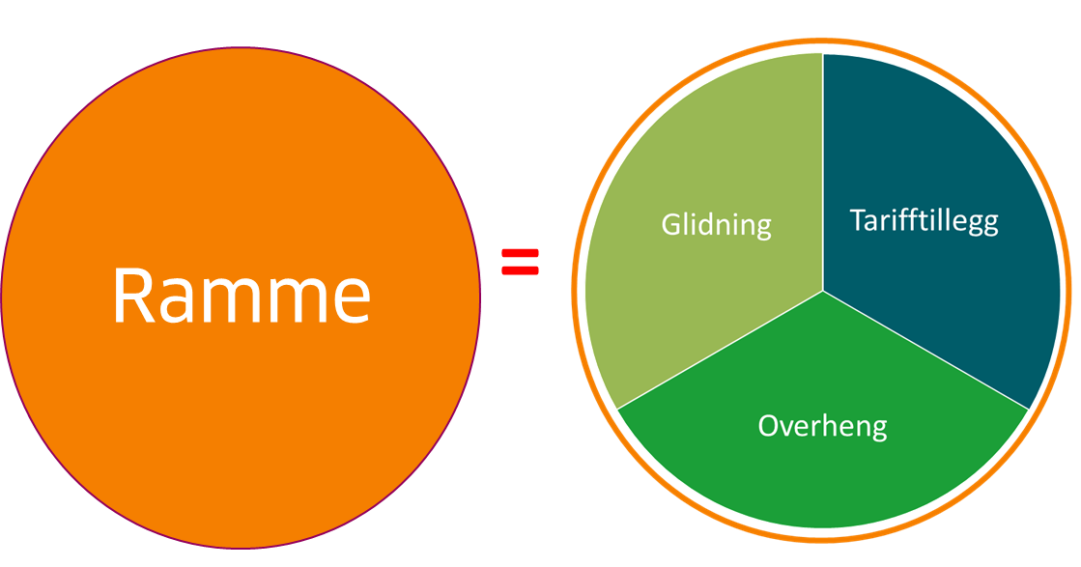

Tarifftillegg

Tillegg som avtales lønnsoppgjørene i lønnsoppgjørene. I sentrale forhandlinger er det kun de sentralt (av Virke) avtalte tillegg, for eksempel «generelle tillegg», «lavlønnstillegg» og «garantitillegg». For lokale forhandlinger og lokale «ramme» er «tarifftillegg» både de sentrale og lokale tilleggene.

«*Datotillegg» og årslønnsvekst*

Årslønnseffekten («bidrag til årslønnsveksten») av et *datotillegg* beregnes ved å multiplisere tillegget med andelen av året det gis virkning (antall måneder med virkning dividert på et fullt år (12 måneder)).

Et datotillegg per 1. april på 1,7 prosent gir altså et bidrag til årslønnsveksten på:

1,7 % x (9/12) = 1,275 %

*Hvis* lokalt overheng og glidning beregnes til for eksempel 1,3 % vil årslønnsveksten i dette tilfellet bli hele 2,6 % (avrundet) hvis det gis et tillegg på 1,7 prosent per 1. april (datotillegg).

*Hvis* virksomheten i dette tilfellet ønsker å tilby et generelt tillegg til alle som gir en total årslønnsvekst på 1,7 %, er det 0,4 % «igjen» til dette. Et generelt tillegg på 0,4 % pr 1. januar (12 måneder) gir da nøyaktig 1,7 % årslønnsvekst. Hvis man avtaler at det generelle tillegget kun skal ha virkning fra 1. april (datotillegg) må man da gi mer for å «fylle rammen» på 1,7 %

Tillegg pr 1. april blir da slik:

0,4 % x (12/9) = 0,53 %

*Overheng*  
Overheng er lønnsøkning som allerede er «gitt» gjennom virkningen i inneværende år (forhandlingsåret) av lønnsøkninger gitt året før. Overhenget måles ved å finne forskjellen på lønnskostnadene inn i forhandlingsåret sammenliknet med gjennomsnittet for foregående år.

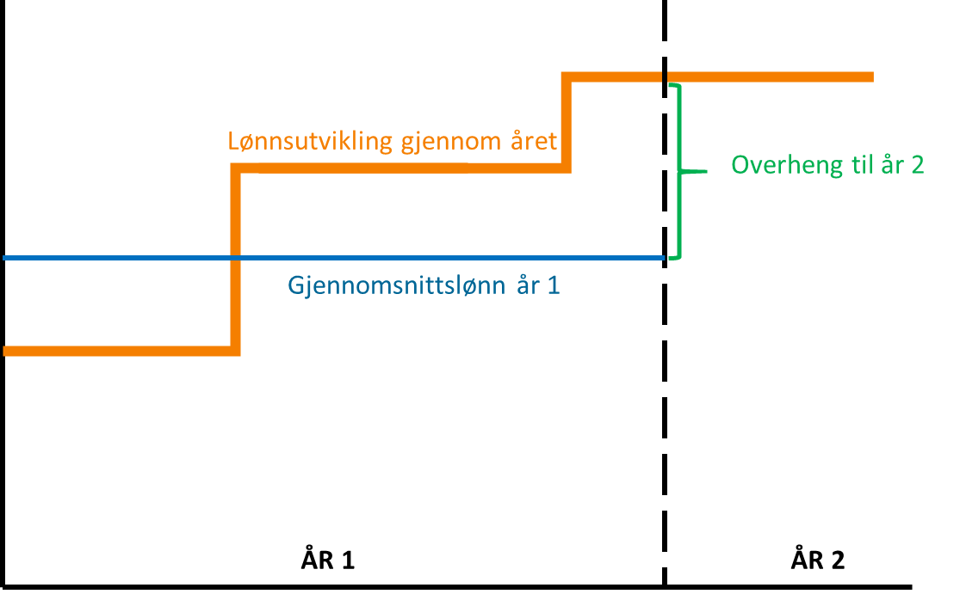

Dette kommer som følge av at lønnstillegg i oppgjøret *forrige kalenderår* ble gitt med virkning sent på året (ikke fra 1. januar). Dette medfører at årslønnseffekten (kostnaden) av disse tilleggene for *inneværende år* blir større (helårseffekt) enn den var for hele det *foregående året* (med virkning bare noen (for eksempel ni) av det årets måneder).

Virkningstidspunkt for lønnstillegg i Landsoverenskomst for studentsamskipnader blir typisk satt til 1. april (tillegg får effekt 9 av 12 mnd).

*Eksempel på beregning av overheng av lokalt tillegg på 2,4 % gitt fra 1. april foregående år (2019)*:



Merk at beregningen her kun er satt opp hypotetisk, med en økning fra 1. april som skyldes lokale tillegg i 2019 (2,4 % med virkning fra 1. april).

Merk også at lønnsmassen pr måned her er beregnet («satt inn»), basert på nettopp dette lønnstillegg på 2,4 % (totalt/snitt) fra 1. april. «Faktisk lønnsmasse hele 2019» er altså kun opprinnelig lønnsmasse (jan-mars) pluss den høyere lønnsmassen som følger av dette tillegget.

Når faktisk lønnsmasse *måles* for hele året (2019) vil den være større enn dette, fordi man har økning i lønn gjennom året som ikke skyldes tarifftilleggene (det som ble avtalt i tariffoppgjøret). Dette kalles glidning.

Glidning  
Glidning er all lønnsvekst gjennom året som ikke kom som følge av lønnstillegg fra tariffoppgjørene (tarifftillegg). «Den lønnsendringen vi ikke helt greier å forklare».

For forhandlingsåret (2020) skal man gjøre et anslag på *hvor mye lønnsvekst som forventes å komme i tillegg til lønnsoppgjøret*.

Typiske elementer som bidrar til glidning lokalt er automatiske opprykk (for eksempel ansiennitet) og strukturendringer gjennom året. Strukturendringer er det at den *gjennomsnittlige* lønnen *pr årsverk* endres som følge av at sammensetningen av ansatte endres gjennom året. Dette kan være fordi høytlønte nyansatte erstatter lavtlønnede, eller at nedbemanninger som gjennomføres hovedsakelig forventes å ramme de lavere lønnede.

I sentrale oppgjør anslås glidning i forhandlingsåret vanligvis på bakgrunn av et gjennomsnitt av målbar glidning tidligere år, og det er vanlig å bruke snittet av de siste fire eller tre år.

### **Protokoll**

Arbeidsgiver skal ferdigstille protokoll fra forhandlingene umiddelbart ved avslutning av forhandlingene (både ved enighet og uenighet). Protokollen skal inneholde informasjon om

* + når forhandlingene fant sted,
  + hvem som deltok,
  + med hvilken hjemmel forhandlingene er ført, samt
  + opplysninger om tidligere lønn og avtalt lønn i forhandlingene

Det er viktig at det fremkommer nødvendig informasjon knyttet til ny lønn, slik at det i ettertid ikke er tvil om hva den enkelte har fått i lønnstillegg.

Forhandlingsresultatet kan settes i verk så snart det er praktisk mulig. Det skal ikke foretas noen sentral «godkjenning» av protokollen. Det er heller ikke nødvendig å sende kopi av protokollen til Virke.

#### **Enighet**

Ved enighet skriver arbeidsgiver protokoll. Det må fremgå klart hva partene er enige om. Protokollen bør som hovedregel skrives umiddelbart etter oppnådd enighet, da forhandlingene ikke er avsluttet før protokollen er undertegnet. Dette hender ikke så sjeldent at det ved protokollskriving avdekkes ulike oppfatninger av resultatet.

Protokollen kontrolleres av forbundet og undertegnes i to eksemplarer. Hver av partene beholder en original.

#### **Uenighet**

Dersom arbeidsgiver ikke klarer å oppnå enighet med alle arbeidstakerorganisasjonene skal det likevel skrives protokoll. Arbeidsgiver skriver protokollen og det må gå klart fram hva partene er enige om og hva de er uenige om.

#### **Protokolltilførsler**

Partene kan kreve protokolltilførsler. Det er en eller flere parters egne protokollerte utsagn. Det kan for eksempel være misnøye med forhold på arbeidsgiversiden eller begrunnelse for de standpunkt de selv har tatt under forhandlingene. Protokolltilførselen skal bare underskrives av den part som har krevd protokolltilførselen. Den plasseres derfor til sist i dokumentet, etter signaturene til alle partene i forhandlingene.

Protokolltilførsler vil som regel være *ensidig*, som beskrevet over – men kan også være fellesuttalelser om forhold ved forhandlingene som ikke naturlig hører hjemme i selve protokollen (tolkning av bestemmelser, intensjoner for fremtidig samarbeid, e.l.).

Informasjon etter forhandlingene

Arbeidsgiver har ansvaret for å informere medarbeidere som har fått lønnstillegg i lokale forhandlinger. I tillegg vil ofte organisasjonene orientere egne medlemmer om resultatet, men det er viktig at måten de informerer på ikke kommer i strid med taushetsplikten.

Hvis arbeidstakerorganisasjonen(e) ikke formelt har brutt forhandlingene, har enhver deltaker i forhandlingsdelegasjonen en plikt til å forsvare forhandlingsløsningen som finnes i forhandlingsprotokollen overfor egne medlemmer og andre.